Правила для родителей

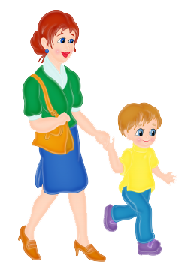 | Для обеспечения безопасности приводить в детский сад и забирать детей должны родители или доверенные взрослые лично.
 | Помните о взаимовежливости и общепринятых нормах общения. Ведь воспитать вежливого ребёнка можно только личным примером.
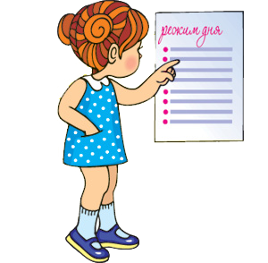 | Наш день в детском саду начинается с игр, общения, утренней зарядки, которые создают хорошее настроение, дают заряд бодрости на весь день, поэтому приходите в детский сад до 8.00. Если у вас есть необходимость пообщаться с воспитателями, то подойдите ещё раньше.
 | Нам всегда приятно видеть опрятных детей с аккуратными причёсками и подстриженными ногтями. Следите за чистотой одежды вашего ребёнка, ежедневно меняйте носочки и детское бельё.
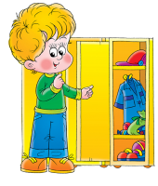 | У вашего ребенка будет свой шкафчик для хранения личных вещей. Контролируйте, чтобы в нём был порядок: чистые вещи, спортивная одежда, сменная обувь должны храниться в специальных плотных мешочках или отдельных пакетах. Обязательно должен быть сменный комплект одежды и нижнего белья. Ребенок чувствует себя очень неудобно, если ему не во что переодеться. Категорически нельзя хранить в шкафчике: лекарства для ребёнка, ключи, телефон, деньги и т.п.
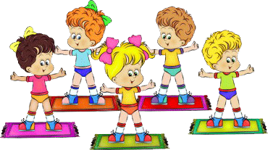 | Для физкультурных занятий нужна специальная одежда — футболка (без цветных принтов, бусинок, страз и других украшений), трикотажные шортики, носочки и чешки (а не другая спортивная обувь).
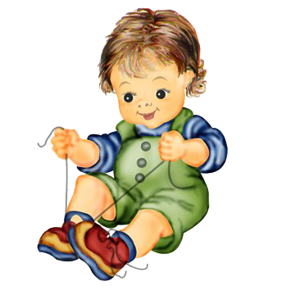 | Ваш ребёнок большую часть времени находится в детском саду, поэтому важно, какая у него обувь. Она должна быть мягкая, соответствовать размеру ноги и плотно охватывать, но не сдавливать стопу, с удобными работающими застёжками или липучками. Подошва обуви должна быть достаточно гибкой, каблук невысокий (не более 2 — 3см), носок — широкий. Красивые туфельки на каблучке — не для ежедневной носки, оставьте их для праздников.
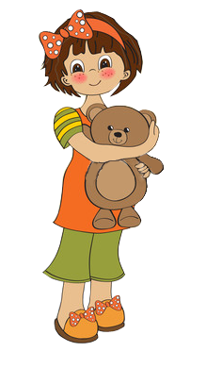 | Если у ребенка есть любимая игрушка, книжка, их, конечно, можно принести в детский сад. Пожалуйста, помните, что дети любят делиться и меняться игрушками, которые иногда от этого портятся или теряются. Желательно не брать в детский сад игрушки и предметы, за целостность и сохранность которых вы будете переживать. Не перекладывайте эту ответственность на воспитателей.
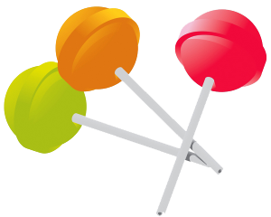 | Нельзя давать ребенку с собой жевательную резинку, сладости и другую еду.
 | Уважаемые родители! Приходя в детский сад на различные мероприятия (детские праздники, родительские собрания и др.), не забывайте выключать мобильный телефон и надевать сменную обувь!
 | Детей с первичными признаками заболеваний приводить в детский сад нельзя! Если у ребёнка в течение дня появляются первые симптомы заболевания, родители будут сразу извещены и должны как можно скорее забрать его из детского сада.
 | Своевременно информируйте медицинскую сестру, воспитателей или администрацию детского сада об отсутствии ребёнка, о причинах и предполагаемых сроках. Это можно сделать накануне или в утреннее время с 7.30 до 8.30.
 | Не забывайте платить за детский сад и дополнительные образовательные услуги до 15 числа каждого месяца.
 | В случае возникновения неудовлетворённости или некоторого несогласия с тем, как организована жизнь детей в группе, обращайтесь к воспитателям или заведующей детского сада. Вместе нам удастся решить проблему и снять вашу тревогу.
 | Будьте активными и заинтересованными! Мы приветствуем участие родителей в жизни детского сада в любой форме!

